
COLEGIO PEDRO DE VALDIVIA DE VILLARRICA
Departamento de: Matemática
Prof. Mariela Arriagada Hugo
Curso: 7° Básico

GUÍA Nº 7 SINTESIS DE NÚMEROS ENTEROS

NOMBRE:
CURSO: | 7° Básico | FECHA DE ENTREGA |  | 30 DE MARZO DE 2020
OBJETIVO DE APRENDIZAJE (UNIDAD)  - OA : Mostrar que comprenden la adición y sustracción de números enteros  - Representando en la recta numérica  - Representándolas de manera concreta, pictórica y simbólica  - Dándole significado a los símbolos + y – según el contexto  - Resolviendo problemas en contextos cotidianos |  |  | HABILIDADES DEL O.A |  | HABILIDADES DE LA GUIA
 |  |  | CONOCER EL CONJUNTO DE Nº ENTEROS |  | X
 |  |  | RELACIONAR NÚMEROS ENTEROS CON LA VIDA DIARIA |  | X
 |  |  | USAR MODELOS PARA RESOLVER ADICIONES DE NÚMEROS ENTEROS |  | X
 |  |  | CONSTRUIR PATRONES PARA SUMAR NÚMEROS ENTEROS |  | X
 |  |  | RESOLVER PROBLEMAS QUE INVOLUCREN NÚMEROS ENTEROS |  | X

Aplica los contenidos vistos sobre números enteros y desarrolla las siguientes actividades:
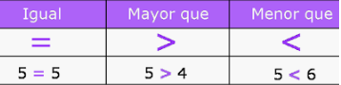

GLOSARIO MATEMÁTICO

- Compare los pares de números enteros y completa con los signos > ; < o =

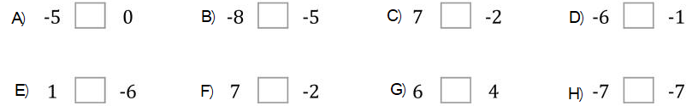

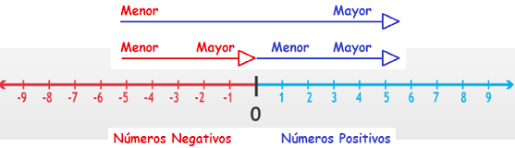
- Ordena los siguientes conjuntos de números enteros en la recta numérica

RECUERDA

- -5 , 9 , 0, -10 , 3 , 8 , -7 , -4

- 0 , -6 , 10 , 5 , -8 , -10 , 2 , -5

Saldo deudor = representa un número negativo -
Sobre = representa un número positivo +
Profundidad = representa un número negativo -

GLOSARIO MATEMÁTICO
Bajo = representa un número negativo -
Volar altura = representa un número positivo +
Subió = representa un número positivo +
Descendió = representa un número negativo -
Deuda = representa un número negativo -

- Reconoce el número entero que se puede utilizar para representar cada situación

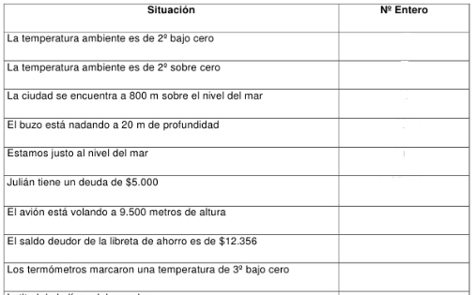

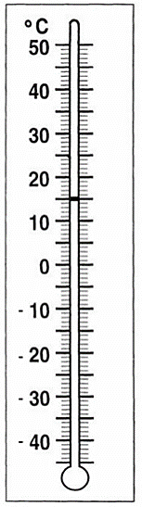
- Aplica la adición o sustracción de números enteros para resolver las siguientes situaciones:

- En una estación de esquí la temperatura más alta ha sido de -2 °C, y la más baja de -23 °C. Cuál ha sido la diferencia de temperatura?

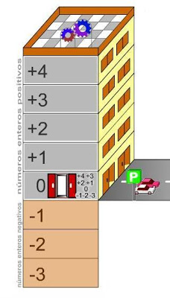
- Cristian vive en el 4° piso de un edificio, se sube al ascensor y baja al sótano 2°
¿Cuántos pisos ha bajado?

Paréntesis en la adición o sustracción de números enteros

Ejemplo:
-12 – ( 7 + 17 - 20 )=
Forma 1 para resolver
Propiedad Distributiva y ley de los signos
1° Observa el signo que esta fuera del paréntesis ( ).
-12 – ( 7 + 17 - 20 )=
-12 – 7 - 17 + 20
2° Aplicas la ley de los signos, ya que entre en el signo que está afuera del paréntesis ( ) y los signos de los números dentro del paréntesis ( ) existe una multiplicación, en este caso debes multiplicar el – por +7= - 7, luego – por +17= -17, y por último – por -20= +20 .
4° Ahora puedes resolver la operación de izquierda a derecha, ya que es adición y sustracción.
Nos ha quedado -12 -7-17+20 Recuerda la regla de los signos para la adición y sustracción.

-19 - 17 + 20

-36 + 20

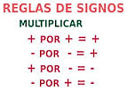
-16
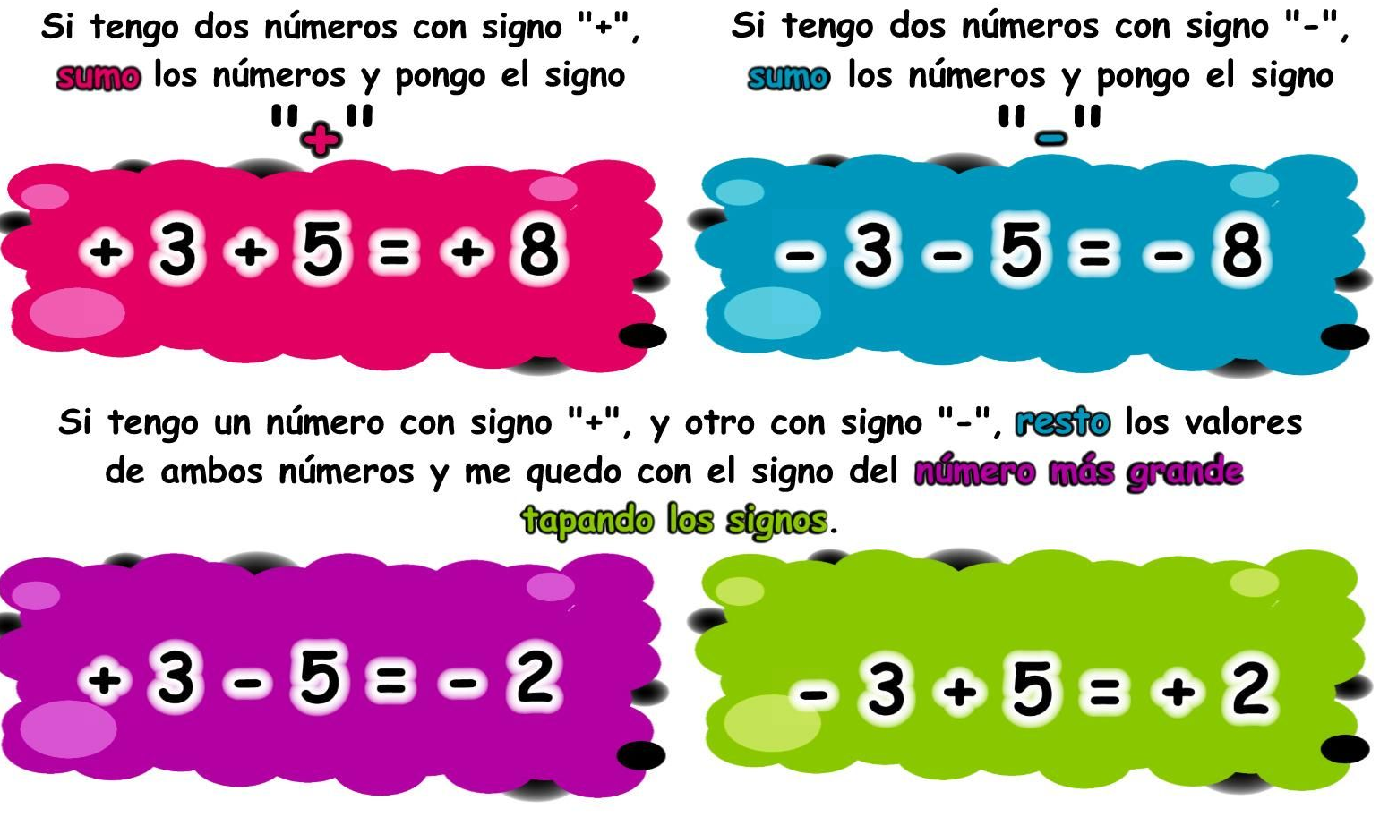

Forma 2 para resolver
Prioridad del paréntesis
1° Resuelves la operatoria dentro del paréntesis ()
-12 – ( 7 + 17 - 20 )=

2° Fíjate en el signo que está afuera del paréntesis ( ) y del signo del número dentro del paréntesis ( ) ,.snegativo
-12 - ( 4)

-12 - 4
4° Ahora puedes resolver la operación.
Nos ha quedado -12 -4 recuerda la regla de los signos para la adición y sustracción. En este caso tengo dos signos negativos, por tanto sumo ambos números y conservo el signo – para el resultado.
3° Aplicas la ley de los signos, ya que entre en el signo que está afuera del paréntesis ( ) y del signo del número dentro del paréntesis ( ) existe una multiplicación, por lo que debes multiplicar en este caso el – por +4= - 4.

-16

- Resuelve las siguientes adiciones y sustracciones de números enteros:

- 2 – ( -5 + 8) + 12 = b) –( 6 + 14 ) – ( -3 – 8) =

